

Bacharel em Ciência da Computação

Banco de Dados I

Sistema CADILAG

Caroline Mazini Rodrigues R.A. 131252305

Gustavo Eloi de Paula Rodrigues R.A. 131251198

João Gabriel Gomes Nogueira R.A. 131256424

Leonardo Dias Conceição R.A. 131256254

Nicolau Toshiaki Hiramoto R.A. 131252453

Prof. Dr. Ronaldo Correia

2015

Sumário

Objetivo 3

Especificação do Problema 3

Esquema Conceitual 5

Esquema Relacional 6

# Objetivo

Este trabalho tem como objetivo expor os conceitos do sistema SCADILAG. Um sistema a ser desenvolvido na disciplina de Estrutura de Dados I da Universidade Estadual Paulista Júlio de Mesquita Filho, Campus de Presidente Prudente, São Paulo. Neste trabalho será exposto apenas os conceitos, modelagens e esquemas, não sendo apresentado nenhum código SQL ou implementação em alguma linguagem de programação.

# Especificação do Problema

O SCADILAG é uma proposta para um sistema educacional voltado para professores e alunos do ensino superior ou técnico na área de informática. O sistema proposto conta com uma área para professores disponibilizarem materiais e administrar grupos de alunos divididos por turmas. O professor pode definir se o material vai estar visível aos alunos ou não. Para cada grupo podem ser designadas atividades aos quais os alunos pertencentes àquele grupo submetem uma resolução através do sistema.

O sistema a ser desenvolvido terá a inclusão do sistema CADILAG (um sistema que está sendo desenvolvido pelos mesmos autores deste projeto, voltado à simulação e aprendizado de estruturas de dados, sendo uma nova versão do sistema de mesmo nome feito por ex-alunos da universidade). Com a inclusão deste outro sistema os alunos poderão ter acesso a simulações de inserção, remoção e busca em estruturas de dados, acesso a pseudocódigos e salvamento e recuperação do estado atual da estrutura através de importação e exportação de arquivos. O acesso a determinados pseudocódigos das estruturas podem ser limitados por professores para cada grupo. O aluno que fizer parte de mais de um grupo, pode escolher através de qual grupo ele navegará no sistema.

Um fórum interno ao sistema também será desenvolvido para discussões entre usuários. Este fórum geral será organizado por assuntos, que contém tópicos que, por sua vez, possuem suas respectivas respostas.

Todo usuário pertence a uma instituição e dela guardamos seu ID, Nome, UF e os usuários que pertencem a ela (uma instituição pode conter mais de um usuário).

De usuário guardamos seu ID, Nome, Instituição a qual ele pertence (todo usuário pertence a uma instituição), Tópicos que ele criou (todo usuário pode criar tópicos), Respostas a Tópicos que ele postou (todo usuário pode responder a vários tópicos). Usuários podem ser divididos em dois grupos, Alunos e Professores.

Dos Alunos guardamos seu ID de Usuário (todo Aluno tem apenas um ID de Usuário), o Curso a qual ele pertence (todo Aluno pertence a um Curso), as Atividades que ele submeteu (todo Aluno pode submeter várias Atividades) e a Turma as turmas a qual o Aluno faz parte (todo Aluno pode fazer parte demais de uma turma).

Dos Professores guardamos seu ID de Usuário (todo Professor tem apenas um ID de Usuário), os Arquivos em seu repositório (todo professor pode ter mais de um arquivo em seu repositório) e as Turmas que o Professor administra (todo Professor pode administrar mais de uma Turma).

De cada Arquivo guardamos seu ID, Nome, sua Extensão, sua Disponibilidade, o Professor que o submeteu (todo Arquivo é submetido por um Professor) e a Disciplina a qual este Arquivo pertence (todo Arquivo pertence a uma disciplina).

Das Disciplinas guardamos seu ID, seu Nome, suas Turmas (toda Disciplina podem conter diversas Turmas), e seus Arquivos (toda Disciplina pode conter vários Arquivos).

De cada Turma guardamos sua Disciplina (cada Turma pertence a uma Disciplina), seu Ano Letivo, seu Semestre (se ocorre no primeiro semestre, segundo, ou se é anual), o seu Professor responsável (toda Turma tem um Professor responsável), suas Permissões (toda Turma tem diversas Permissões), os Alunos vinculados a ela (toda Turma tem diversos Alunos) e Atividades submetidas para esta Turma (toda Turma pode conter diversas Atividades).

Das Atividades guardamos seu ID, sua Turma (toda atividade pertence a uma Turma), a Data Limite de submissão e os diversos Alunos que submeteram respostas (toda Atividade pode ter diversas submissões de respostas).

Das Permissões guardamos a Estrutura de Dado a que ela se refere (cada Permissão se refere a apenas uma Estrutura de Dado), o Tipo de Permissão que ela tem (cada Permissão tem um Tipo de Permissão que a define) e a Turma que ela define as Permissões (cada Permissão define uma das Permissões da Turma).

Do Tipo de Permissão guardamos seu Nome, o Valor associado a ela e as Permissões que ela define (cada Tipo de Permissão define várias Permissões).

Das Estruturas de Dados guardamos seu Nome, seu ID e as Permissões vinculadas a ela (cada ED pode ter mais de uma Permissão).

Dos Cursos guardamos seu ID, seu Nome, sua Sigla e os Alunos que pertencem a ele (cada Curso pode conter vários Alunos).

De cada Tópico guardamos seu ID, seu Título, o Usuário que o criou (cada Tópico é criado por um Usuário), suas Respostas (cada Tópico pode possuir diversas Respostas) e o Assunto a qual ele pertence (cada Tópico pertence a um Assunto).

Cada Assunto possui um ID, seus Tópicos associados a ela (todo Assunto possui diversos Tópicos) e um Nome. Das Respostas guardamos seu ID, seu Texto, o Tópico a qual ela pertence (toda Resposta pertence a um Tópico) e o Usuário que a submeteu (toda Resposta é submetida por um Usuário).

# 

# Esquema Conceitual

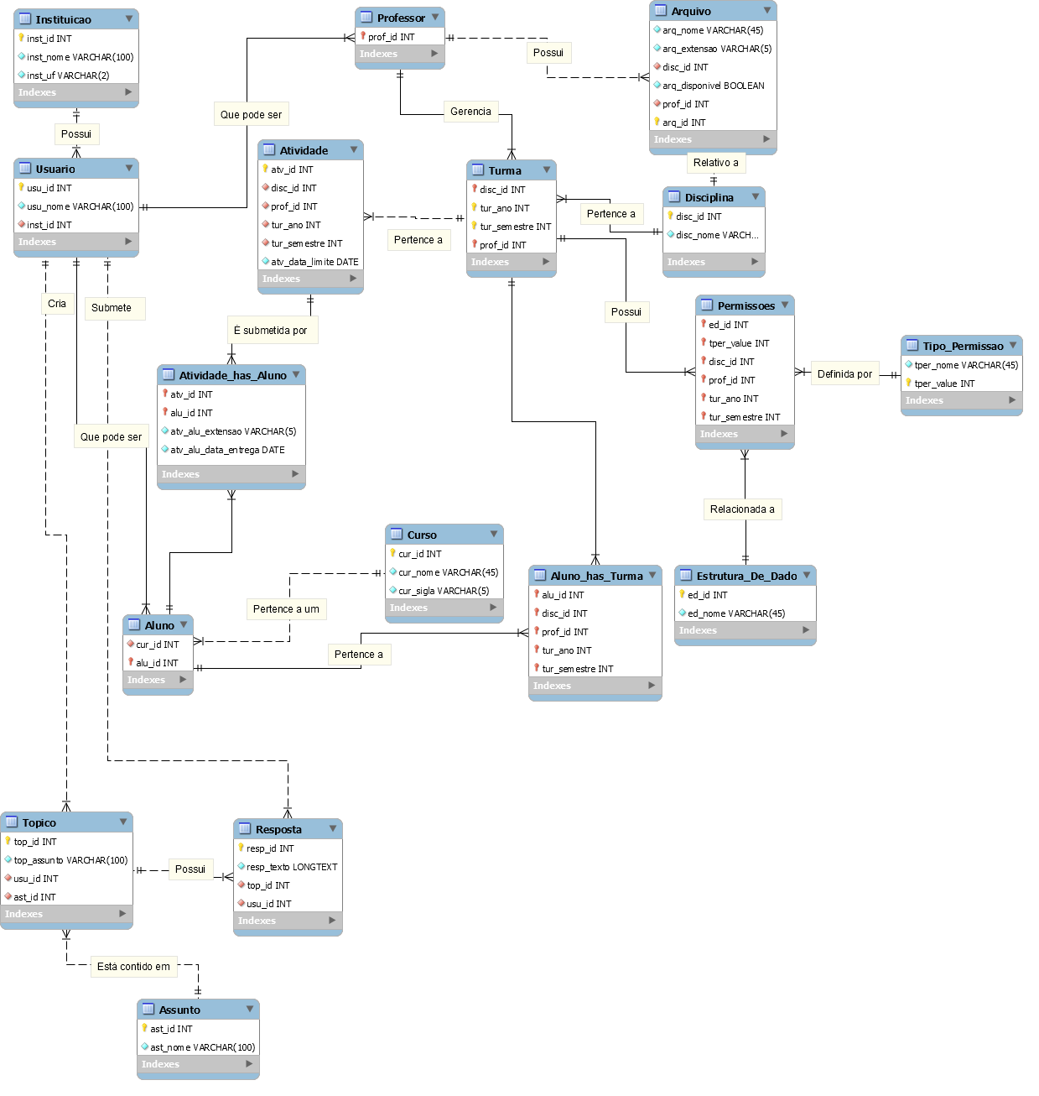

# Esquema Relacional

Instituição = (inst_id, inst_nome, inst_uf)

_____

Usuário = (usu_id, usu_nome, inst_id)

_____ _____

Aluno = (alu_id, cur_id) (O campo alu_id é referência ao campo usu_id na entidade Usuário)

Curso = (cur_id, cur_nome, cur_sigla)

______

Professor = (prof_id) (O campo prof_id é referência ao campo usu_id na entidade Usuário)

______ ______ _______ ____________

Atividade = (atv_id, disc_id, prof_id, tur_ano, tur_semestre, atv_data_limite)

_____ _____

Turma = (disc_id, tur_ano, tur_semestre, prof_id)

Disciplina = (disc_id, disc_nome)

_____ ______

Arquivo = (arq_id, arq_nome, arq_extensao, disc_id, arq_disponivel, prof_id)

____ _________ ______ ______ ______ ____________

Permissões = (ed_id, tper_value, disc_id, prof_id, tur_ano, tur_semestre)

Tipo Permissão = (tper_nome, tper_value)

Estrutura De Dado = (ed_id, ed_nome)

______ _____

Tópico = (top_id, top_assunto, usu_id, ast_id)

_____ _____

Resposta = (resp_id, resp_texto, top_id, usu_id)

Assunto = (ast_id, ast_nome)

_____ _____

Atividade has Aluno = (atv_id, alu_id, atv_alu_extensao, atv_alu_data_entrega)

_____ _____ ______ _______ ___________

Aluno has Turma = (alu_id, disc_id, prof_id, tur_ano, tur_semestre)